# Optimización de SEO

1. Se añadió KEYWORDS de frases clave
2. Se añadió Title en base información referente al sitio
3. Se añadió optimización de “description”. Se adjunta imagen referente a información:

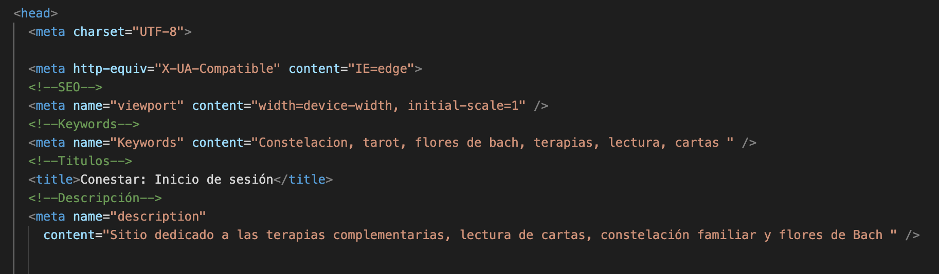

1. Se suma archivo de sitemap.xml
2. Se obtiene un 90 de puntuación en Lightroom

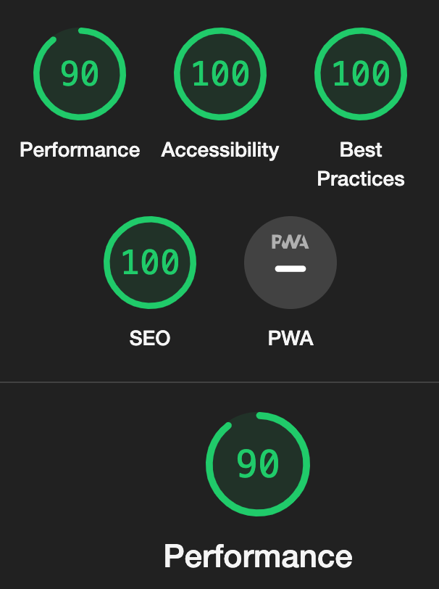

## Para ver más información al respecto, visite sitio de repo: <https://github.com/elfonts/sass2.git>

Para sitio web:

[**https://elfonts.github.io/sass2/**](https://elfonts.github.io/sass2/)

Muchas gracias!